欢迎报考沈阳药科大学高等教育自学考试！
学习改变命运，自考成就梦想！

沈阳药科大学2018年4月校内第二学历新生报名通知
沈阳药科大学作为辽宁省药学、中药学专业的主考学校和助学单位，多年来秉承着为地方医药行业培养实践型人才的办学理念，以雄厚的师资力量和科研条件、面授课程、网络在线课程、考前辅导答疑、毕业论文指导等优质资源，为您的自学考试之路保驾护航！
报考我校2017年10月自学考试 药学、中药学专业 的考生请按以下流程办理自学考试（第二学历）新生报名事宜：
1、新生网上注册（12月21日—1月3日）
2、现场确认等（本人、带身份证）
本溪校区考生 1月4日上午10:00-12:00，大学生活动中心303室，现场确认、缴费确认、理论科目报考指导。
沈阳校区考生 1月3日、月4日自行到浑南区招生考试办公室进行现场确认，1月5日下午2:00-4:00，到沈阳药科大学（沈阳校区7号楼三楼，继续教育学院329办公室领取学习材料、办理缴学费事宜、理论科目报考指导。
3、理论课报考 1月5日9:00至1月10日17:00（报考2018年4月的考试科目，具体考试科目参见学习指南）

详细流程如下：
1、新生网上注册
辽宁高等教育自学考试网上服务平台（以下简称：“自考网上服务平台”）网址 http://zk.lnzsks.com/lnzk.wb
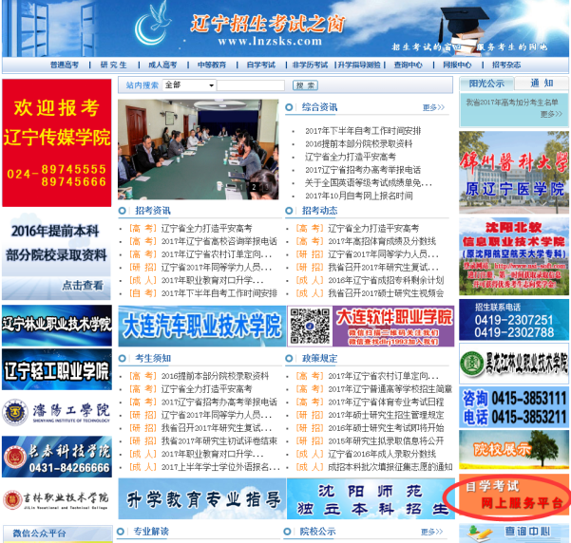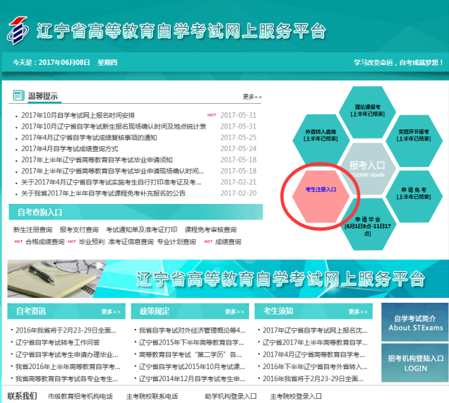
网上注册时间：12月21日—1月3日
报上注册流程：
（1）点击进入“考生注册入口”，选择“新考生（首次报考）注册入口”
（2）填写基本信息，注意事项如下：
①考区选择/招考机构 本溪校区考生，请选择“本溪市直”
沈阳校区考生，请选择“沈阳市”-“浑南区”
②职业选择 学生
③上传照片要求：近期、蓝底、免冠，JPG或JPEG格式，大小不能超过40k、不能小于15K（高x宽为48x33mm），照片作为考生考籍图像信息保存，并将用于毕业证书。（找蓝色背景，拿手机拍摄即可）如出现无法提交的情况，即是照片的大小或颜色等不符合要求，请更改照片属性重新上传。
④辽宁省内手机号码 只有辽宁省内的手机号码才能收到验证码，非辽宁的可以用同学的辽宁的手机号接收验证码来完成报考。
⑤点击“保存注册信息”之后，系统会生成报名“流水号”，请用手机拍照记录，现成确认时会用到。
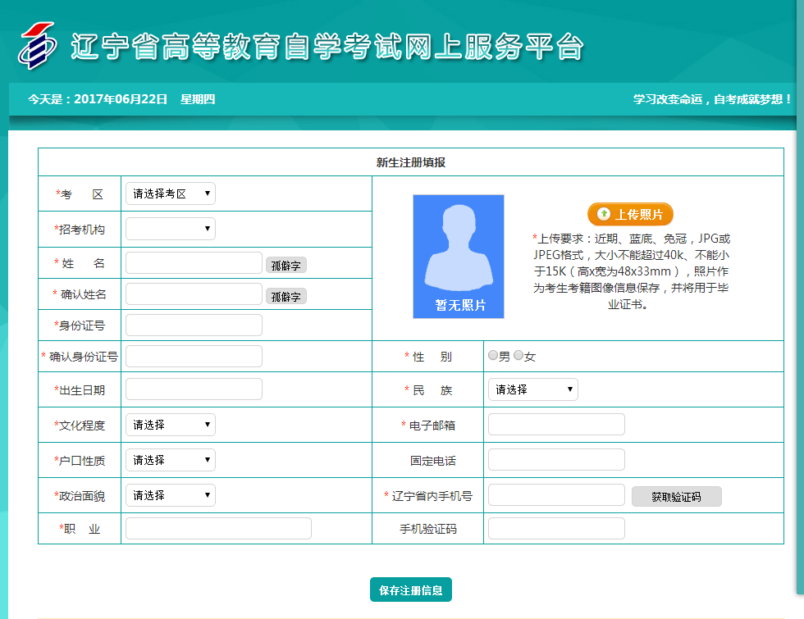

2、现场确认及理论课报考
现场确认环节，除核实本人姓名、身份证号等个人信息外，还需要进行本人与网报时上传的照片进行比对，务必本人去。
需携带本人身份证、学生证、网上报名成功时弹出的“流水号”。现场确认成功后，获得“准考证号及登录密码”，请妥善保管，将用于今后网上报考理论、实践考试及申请免考、申请毕业等手续。

本溪校区考生 1月4日上午10:00-12:00，大学生活动中心303室，现场确认、领取学习材料、缴费确认、理论科目报考指导。
沈阳校区考生 1月3日、4日 自行到浑南区招生考试办公室进行现场确认，1月5日下午2:00-4:00，到沈阳药科大学（沈阳校区7号楼三楼，继续教育学院329办公室)领取学习材料、办理缴学费事宜、理论科目报考指导。

沈阳市浑南区招生考试办公室地址：浑南区世纪路15号，电话24265321
- 理论课报考
登录辽宁高等教育自学考试网上服务平台（以下简称：“自考网上服务平台”）网址 http://zk.lnzsks.com/lnzk.wb ，输入准考证号及密码，参考“学习指南”填报2018年4月考试科目，并完成网上缴费（理论课报名考试费用45元/科）。
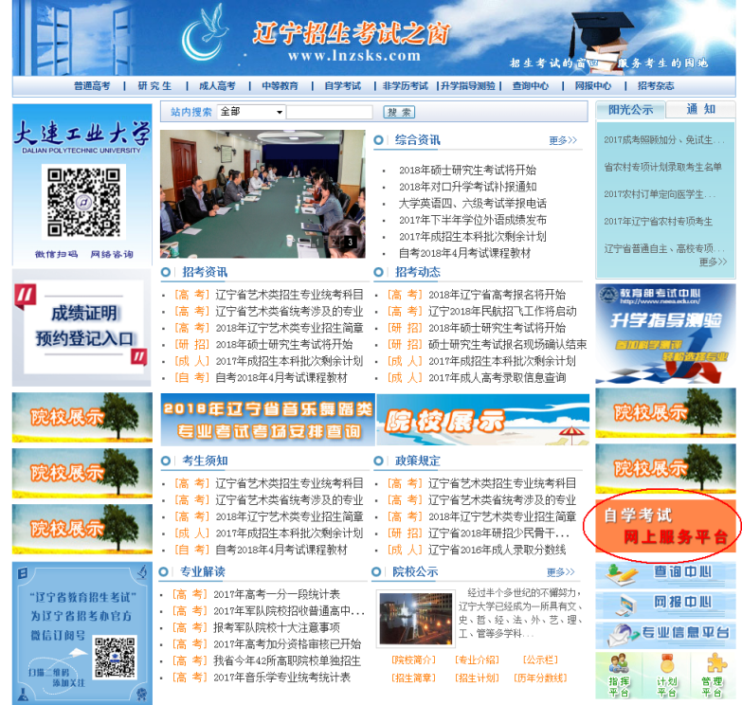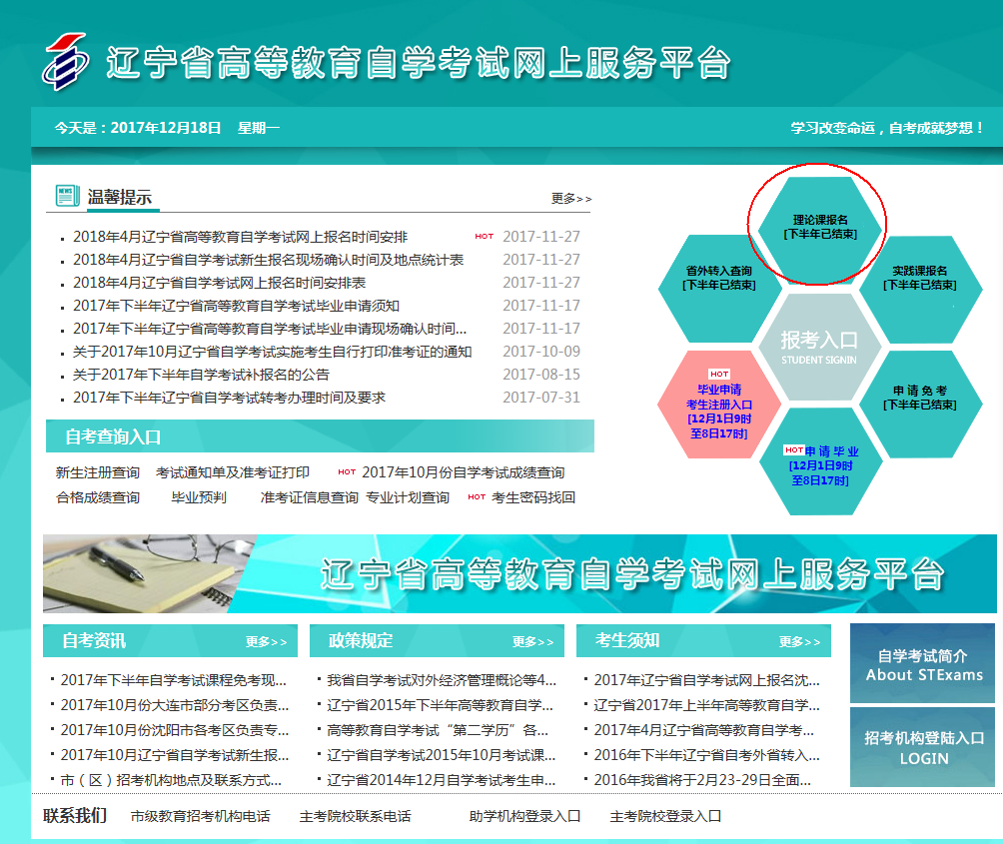

地址：沈阳药科大学（沈阳校区）7号楼/续教育学院三楼329办公室
咨询电话： 23986566 侯晶老师

我校本科专业可以报考的第二学历情况一览表
序号 | 全日制本科专业名称（授予学位类别） | 药学专业 第二学历 |  |  | 中药学专业 第二学历
1 | 120201K工商管理 | 不能报考 |  |  | 可以报考。  需参加技能鉴定培训及考核，费用另交。
2 | 120202市场营销 | 不能报考 |  |  | 可以报考。  需参加技能鉴定培训及考核，费用另交。
3 | 100704 T药事管理 | 可以报考 |  |  | 可以报考
4 | 020401国际经济与贸易 | 不能报考 |  |  | 可以报考。  需参加技能鉴定培训及考核，费用另交。
5 | 081302制药工程 |  | 可以报考 |  | 可以报考
6 | 082503环境科学 |  | 不能报考 |  | 可以报考
7 | 100706T药物化学 |  | 可以报考 |  | 可以报考
8 | 070302应用化学 |  | 不能报考 |  | 可以报考
9 | 100801中药学 |  |  | 可以报考 | 可以报考
10 | 100801中药学 |  |  | 可以报考 | 可以报考
11 | 100802中药资源与开发 |  |  | 可以报考 | 可以报考
12 | 100805T中药制药 |  |  | 可以报考 | 可以报考
13 | 100703TK临床药学 |  | 可以报考 |  | 可以报考
14 | 083001生物工程 |  | 不能报考 |  | 可以报考
15 | 083002T生物制药 |  | 可以报考 |  | 可以报考
16 | 082601生物医学工程 |  | 不能报考 |  | 可以报考
17 | 食品科学与工程 |  | 不能报考 |  | 可以报考。  需参加技能鉴定培训及考核，费用另交。
18 | 082706T葡萄与葡萄酒工程 |  | 不能报考 |  | 可以报考。  需参加技能鉴定培训及考核，费用另交。
16 | 药学、药物制剂  药学（英语）  药学（日语） |  | 可以报考 |  | 可以报考

